FRIENDLY HIGH SCHOOL
VIÑA DEL MAR

- AMBITO: COMUNICACIÓN
- NÚCLEO: LENGUAJE VERBAL
- OBJETIVO: GRAFOMOTRICIDAD

1.- INSTRUCCIÓN: REMARCA CON EL LÁPIZ LAS LÍNEAS PUNTEADAS

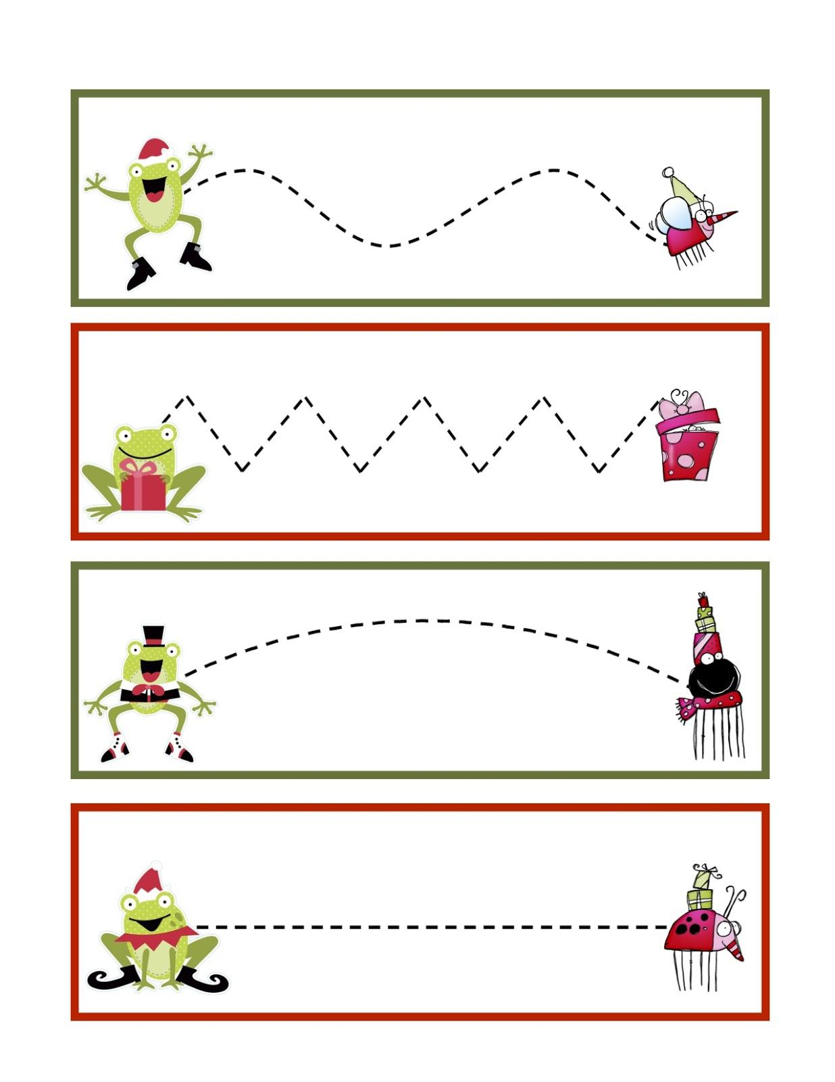

FRIENDLY HIGH SCHOOL
VIÑA DEL MAR

- AMBITO: COMUNICACIÓN
- NÚCLEO: LENGUAJE VERBAL
- OBJETIVO: GRAFOMOTRICIDAD

1.- INSTRUCCIÓN: REMARCA CON EL LÁPIZ LAS LÍNEAS PUNTEADAS

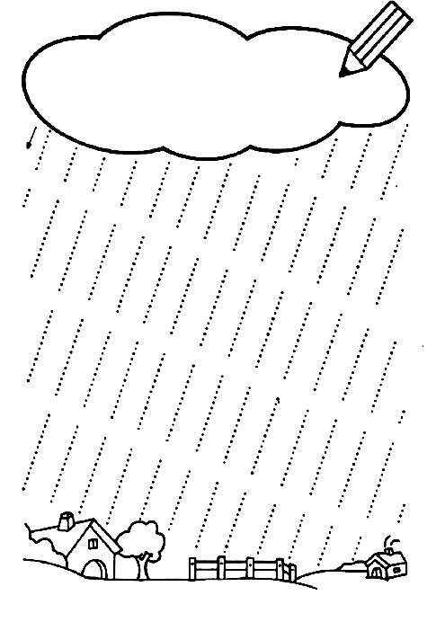

FRIENDLY HIGH SCHOOL
VIÑA DEL MAR

- AMBITO: COMUNICACIÓN
- NÚCLEO: LENGUAJE VERBAL
- OBJETIVO: GRAFOMOTRICIDAD

1.- INSTRUCCIÓN: REMARCA CON EL LÁPIZ LAS LÍNEAS PUNTEADAS

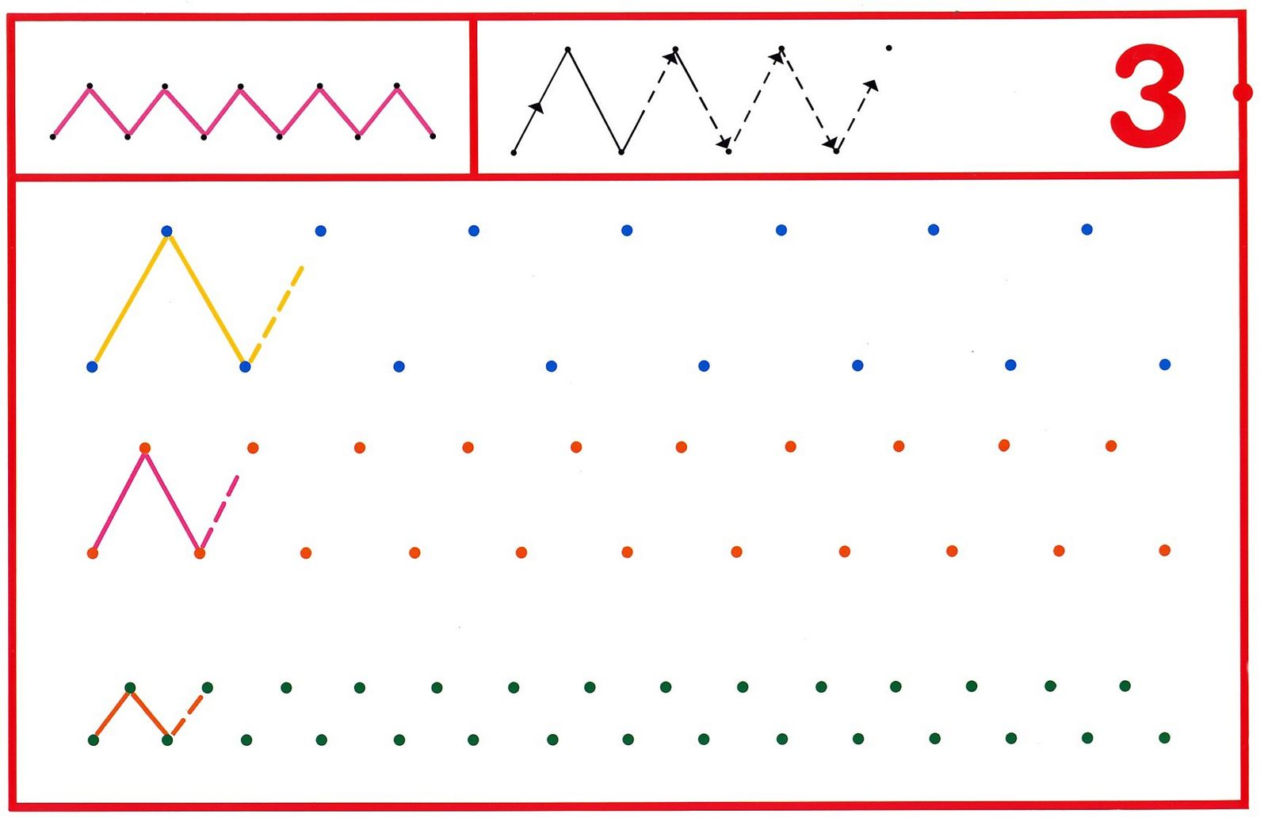

FRIENDLY HIGH SCHOOL
VIÑA DEL MAR

- AMBITO: COMUNICACIÓN
- NÚCLEO: LENGUAJE VERBAL
- OBJETIVO: GRAFOMOTRICIDAD

1.- INSTRUCCIÓN: REMARCA CON EL LÁPIZ LAS LÍNEAS PUNTEADAS

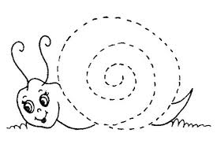

FRIENDLY HIGH SCHOOL
VIÑA DEL MAR

- AMBITO: COMUNICACIÓN
- NÚCLEO: LENGUAJE VERBAL
- OBJETIVO: GRAFOMOTRICIDAD

1.- INSTRUCCIÓN: REMARCA CON EL LÁPIZ LAS LÍNEAS PUNTEADAS

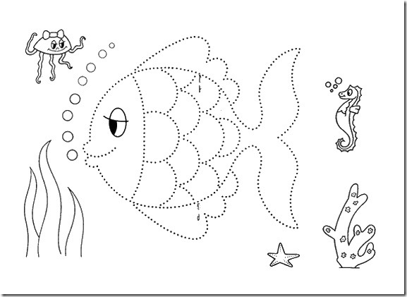

FRIENDLY HIGH SCHOOL
VIÑA DEL MAR

- AMBITO: COMUNICACIÓN
- NÚCLEO: LENGUAJE VERBAL
- OBJETIVO: GRAFOMOTRICIDAD

1.- INSTRUCCIÓN:

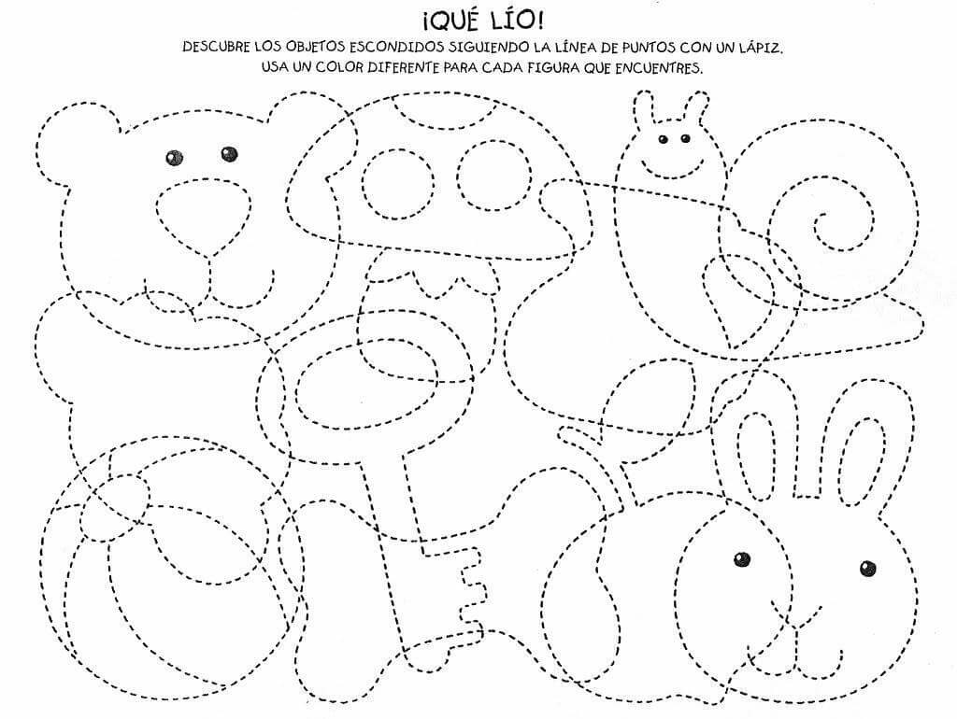

FRIENDLY HIGH SCHOOL
VIÑA DEL MAR

- AMBITO: COMUNICACIÓN
- NÚCLEO: LENGUAJE VERBAL
- OBJETIVO: GRAFOMOTRICIDAD

1.- INSTRUCCIÓN: REMARCA CON EL LÁPIZ LAS LÍNEAS PUNTEADAS

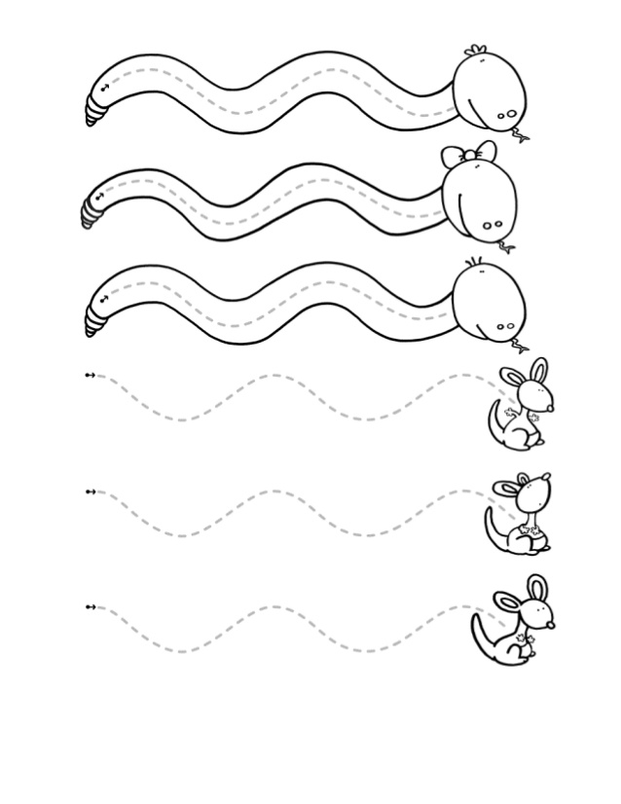

FRIENDLY HIGH SCHOOL
VIÑA DEL MAR

- AMBITO: COMUNICACIÓN
- NÚCLEO: LENGUAJE VERBAL
- OBJETIVO: GRAFOMOTRICIDAD

1.- INSTRUCCIÓN: PINTA LAS FIGURAS GEOMÉTRICAS.

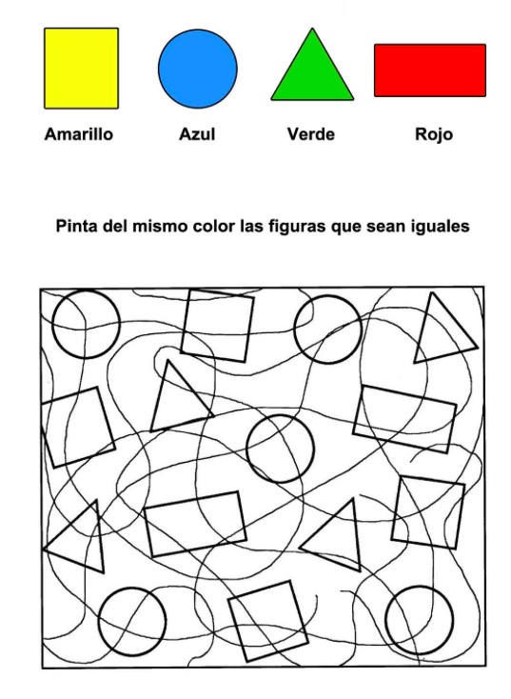

FRIENDLY HIGH SCHOOL
VIÑA DEL MAR

- AMBITO: COMUNICACIÓN
- NÚCLEO: LENGUAJE VERBAL
- OBJETIVO: GRAFOMOTRICIDAD

1.- INSTRUCCIÓN: REMARCA CON EL LÁPIZ LAS LÍNEAS PUNTEADAS

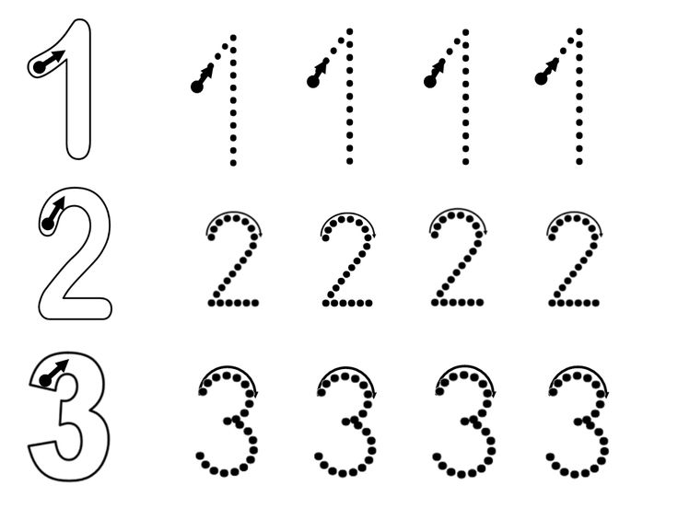

FRIENDLY HIGH SCHOOL
VIÑA DEL MAR

- AMBITO: COMUNICACIÓN
- NÚCLEO: LENGUAJE VERBAL
- OBJETIVO: GRAFOMOTRICIDAD

1.- INSTRUCCIÓN: REMARCA CON EL LÁPIZ LAS LÍNEAS PUNTEADAS Y ENCIERRA EN UN CÍRCULO EL NÚMERO QUE CORRESPONDE.

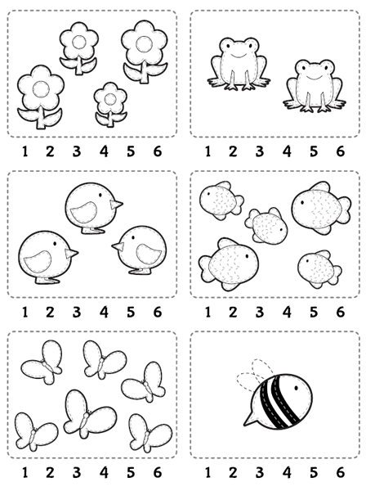

FRIENDLY HIGH SCHOOL
VIÑA DEL MAR

- AMBITO: COMUNICACIÓN
- NÚCLEO: LENGUAJE VERBAL
- OBJETIVO: GRAFOMOTRICIDAD

1.- INSTRUCCIÓN: REMARCA CON EL LÁPIZ LAS LÍNEAS PUNTEADAS

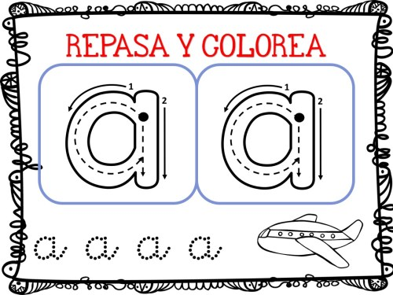

FRIENDLY HIGH SCHOOL
VIÑA DEL MAR

- AMBITO: COMUNICACIÓN
- NÚCLEO: LENGUAJE VERBAL
- OBJETIVO: GRAFOMOTRICIDAD

1.- INSTRUCCIÓN: REMARCA CON EL LÁPIZ LAS LÍNEAS PUNTEADAS

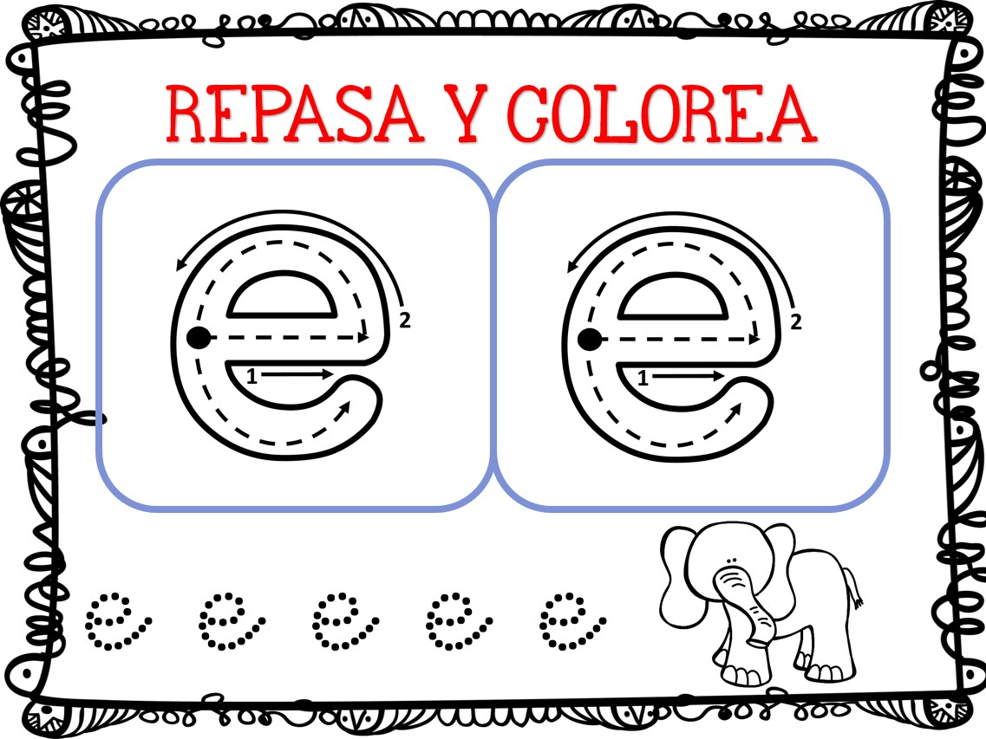

FRIENDLY HIGH SCHOOL
VIÑA DEL MAR

- AMBITO: COMUNICACIÓN
- NÚCLEO: LENGUAJE VERBAL
- OBJETIVO: GRAFOMOTRICIDAD

1.- INSTRUCCIÓN: REMARCA CON EL LÁPIZ LAS LÍNEAS PUNTEADAS

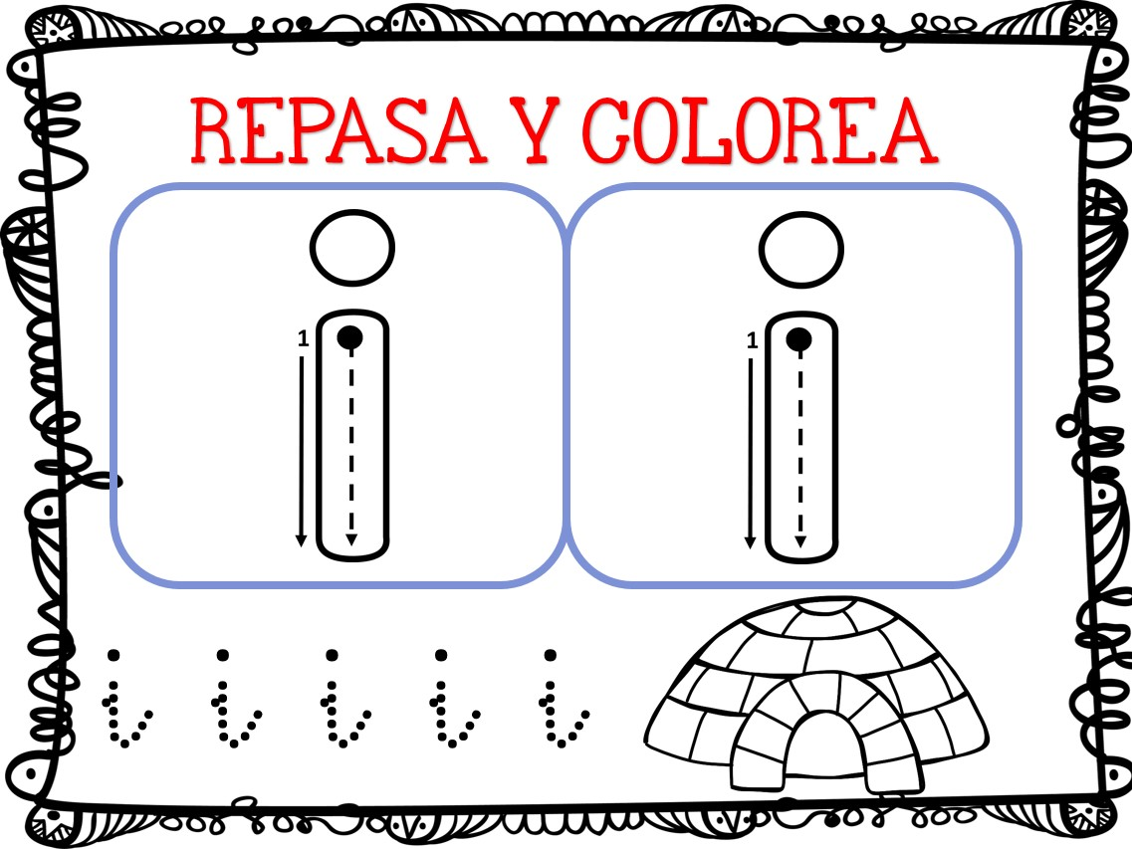

FRIENDLY HIGH SCHOOL
VIÑA DEL MAR

- AMBITO: COMUNICACIÓN
- NÚCLEO: LENGUAJE VERBAL
- OBJETIVO: GRAFOMOTRICIDAD

1.- INSTRUCCIÓN: REMARCA CON EL LÁPIZ LAS LÍNEAS PUNTEADAS

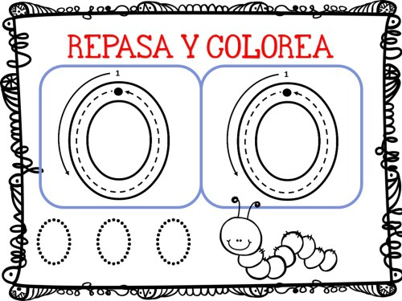

FRIENDLY HIGH SCHOOL
VIÑA DEL MAR

- AMBITO: COMUNICACIÓN
- NÚCLEO: LENGUAJE VERBAL
- OBJETIVO: GRAFOMOTRICIDAD

1.- INSTRUCCIÓN: REMARCA CON EL LÁPIZ LAS LÍNEAS PUNTEADAS

